**Pontificia Universidad Católica del Perú**

**IEE243 – Sistemas de Control**



**Examen Parcial**

**Profesor:** Celso De La Cruz

**Alumno**: Yábar Reaño, Luis Salvador 20200408

**San Miguel, 21 de octubre del 2025**

## Objetivos

* Diseñar un controlador en cascada para controlar la posición del motor del XSpace
* Realizar las simulaciones para comprobar el funcionamiento del control digital
* Implementar el controlador en el módulo XSpace y graficar resultados en Matlab
* Implementar comunicación MQTT para publicación y subscripción

## Desarrollo del laboratorio

### Respuesta al escalón

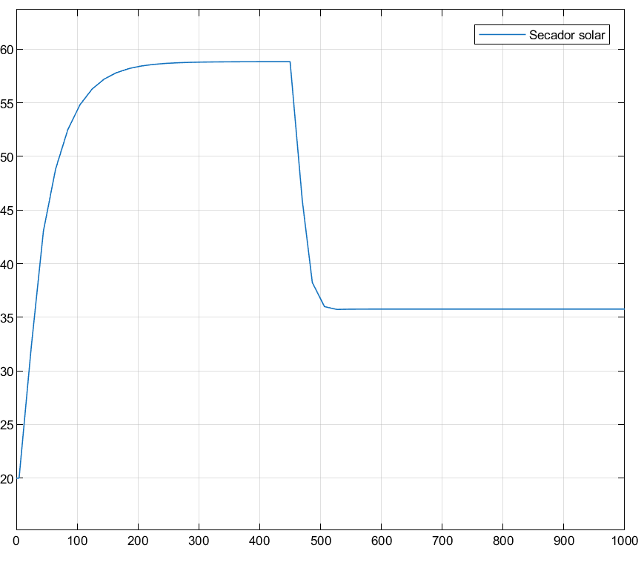

Figura 1. Respuesta al escalón de 0.03 desde el equilibrio

### 2.2 Identificación del modelo

Considerando que la respuesta va de 58.83 a 35.76, se tiene un cambio de 23.07.

El 5% de es 1.154. Así, se obtienen los siguientes puntos.

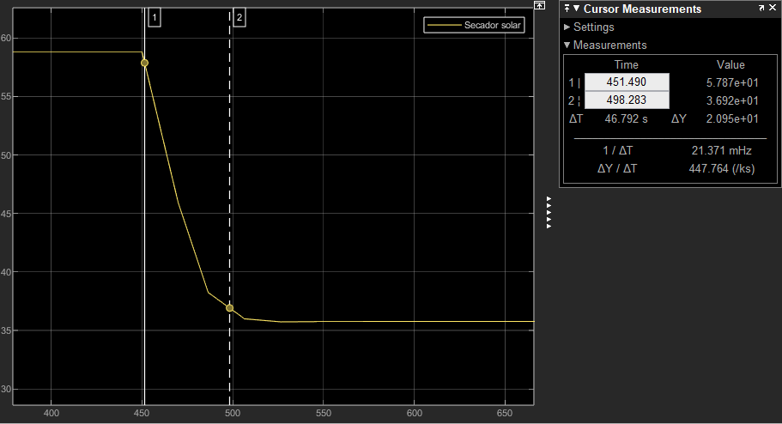

Figura 2. Cálculo del tiempo de subida

Considerando un periodo de muestreo adecuado:

Se elige:

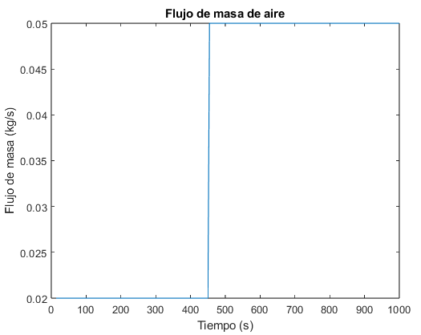 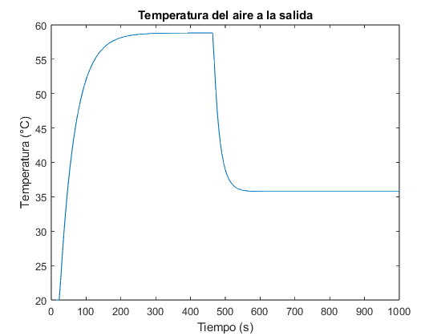

Figura 3. Sistema muestreado

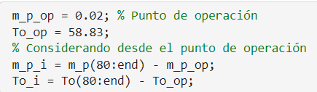

Figura 4. Adaptación para usar systemIdentification

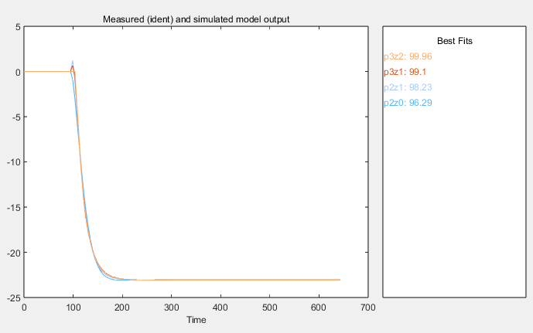

Figura 5. Identificación del sistema

Se considera tf4 porque tiene un buen ajuste y es más simple.

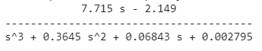

Figura 6. Función de transferencia de la planta

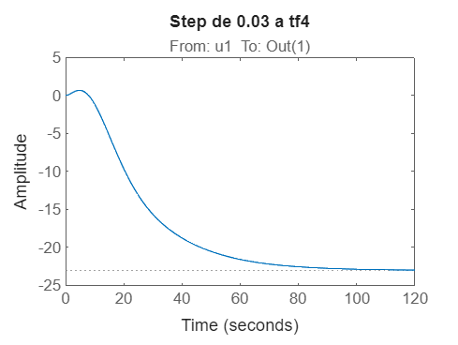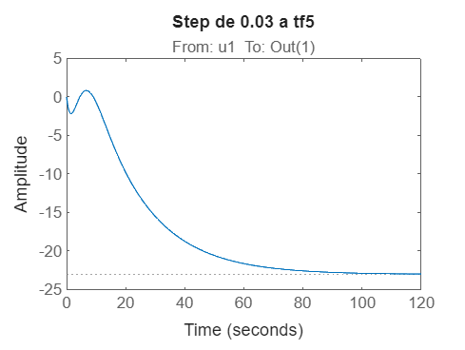

Figura 7. Respuesta al escalón del sistema identificado vs tf con mejor ajuste

### 2.3 Diseño del controlador

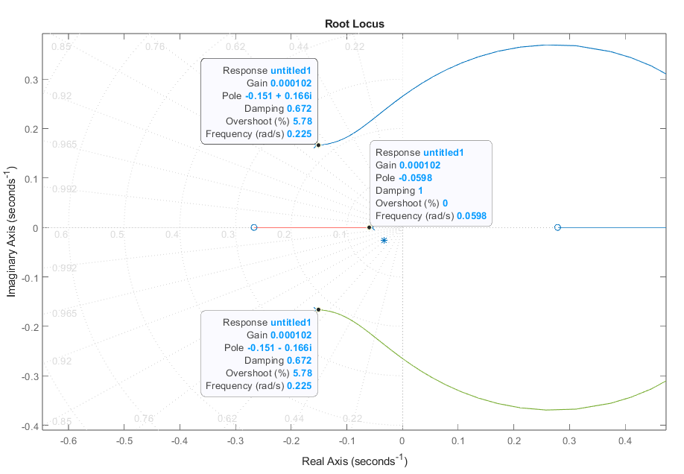

Figura 8. Polos escogidos en el diagrama de LGR

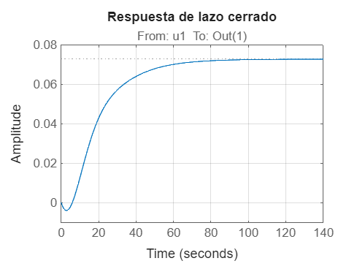

Figura 9. Respuesta del lazo cerrado al escalón

### 2.4 Simulación del sistema de control

### 2.5 Diseño de servosistema con observador

Partiendo de la función de transferencia mostrada en la Figura 6, se obtiene la planta en espacio de estados en la forma canónica controlable.

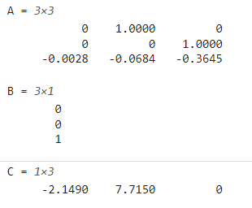

Figura 10. Matrices de la planta en espacio de estados

Donde:

### Simulación del servosistema

## Conclusiones

En este laboratorio se implementó con éxito un controlador en cascada para el control de posición de un motor, obteniendo resultados dentro de las especificaciones planteadas. La obtención de un modelo sin saturación fue fundamental para lograr una respuesta coherente con el diseño teórico. No obstante, durante la implementación práctica se observó un leve error en estado estable, que podría mitigarse mediante el uso de un controlador PI en el lazo externo en lugar del proporcional.